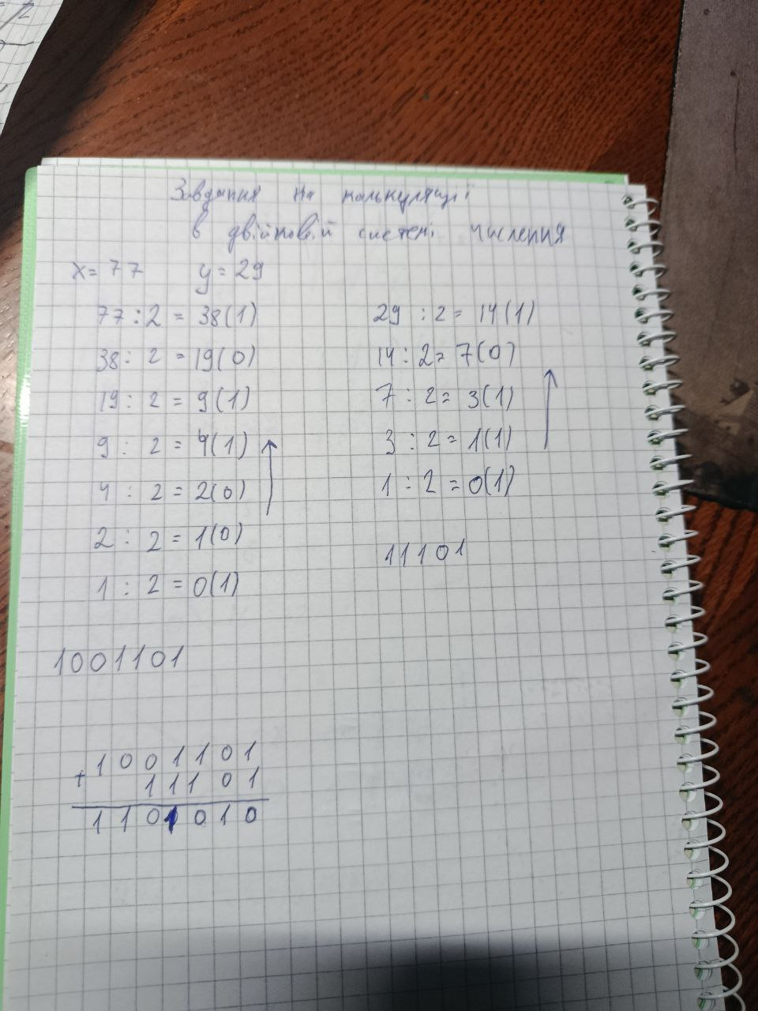

*Рис 1. Калькуляції*